JSP
- JSP概念
Java Server Page（java服务器端页面技术），是Sun公司制定的一种服务器端动态页面生成技术的规范，因为如果直接使用servlet来生成页面的话，如果页面比较复杂，那么代码就非常的麻烦，并且很难进行维护，所以对于比较复杂的页面，我们使用JSP来编写的话，更加利于编写和维护；
- JSP结构
JSP的结构：HTML标签+JAVA代码，即在HTML页面中嵌入java代码；
- JSP的使用
  - 定义一个后缀为.jsp的文件；
  - 编辑jsp文件
    - HTML代码：直接在JSP页面正常书写即可（CSS,JAVASCRIPT）；
    - Java代码：
- Java代码片段：<%java代码片段；%>
- Java代码表达式：<%=java代码表达式%>
- Java方法：<%!java的方法%>
练习：使用上述的三个java代码书写格式来进行书写：
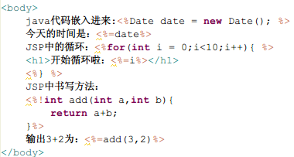
    - JSP指令的书写
      - 所谓指令，就是告诉jsp引擎，在将.jsp文件转为.java的时候，需要做一些什么样的额外处理，可以理解为是声明；
      - 指令的语法：<%@ 指令名 属性名=属性值%>
      - 常用的指令：
Page指令：
-------------------常见的属性-----------------------------------------------
import：用于导包的，可以一次性导入多个包，中间用逗号隔开，也可以使用多次page指令来进行导包；
pageEncoding：告诉JSP引擎，JSP文件保存的时候应该采用的编码格式；
contentType：等价于response.setContentType();
-------------------不常见的属性--------------------------------------------
errorPage：指向错误处理页面（需要你手动书写错误页面）；
isErrorPage：可以写true/false，即定义这个页面是否是错误页面，默认是false；注意，这个属性和上面errorPage属性一般是成对出现的，成对并不是指在一个页面都出现，而是指关联着出现；
session：可以写true/false，默认为true，即表示当前页面是否支持session；
isELIgored：可以写为true/false，表示这个JSP是否忽略EL表达式，默认为false，即支持EL表达式；

include指令-静态包含：
这个指令里面最主要的属性是file，用来表示这个页面中要包含哪个页面，但是一定要注意，当一个jsp中使用include指令来包含另外一个jsp的时候，那么这两个jsp会通过tomcat的引擎所转为的java文件拼凑在一起，即不能在两个jsp中声明相同的变量名，并且jsp中变量可以直接在主jsp中去使用，因为他们本来就在一个java文件中；

案例：
Test.jsp：
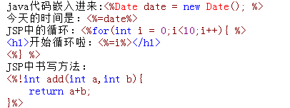

浏览器效果：
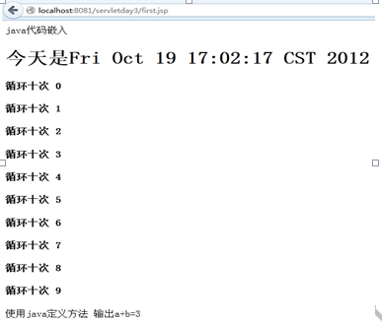
    - JSP中的注释
      - <!--HTML的注释-->：如果有java代码的话，不会显示在页面，但是会执行；
      - <%--JSP的注释--%>：如果有java代码的话，即不会在页面显示，也不会进行执行；

案例：
Html注释：
<!-- <%=Integer.parseInt("a12") %> -->

页面效果：
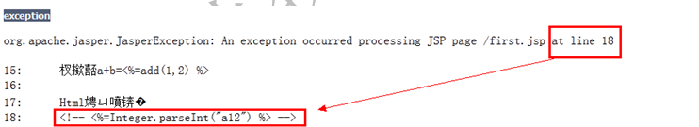

尝试再用下JSP注释的效果

- JSP的运行机制
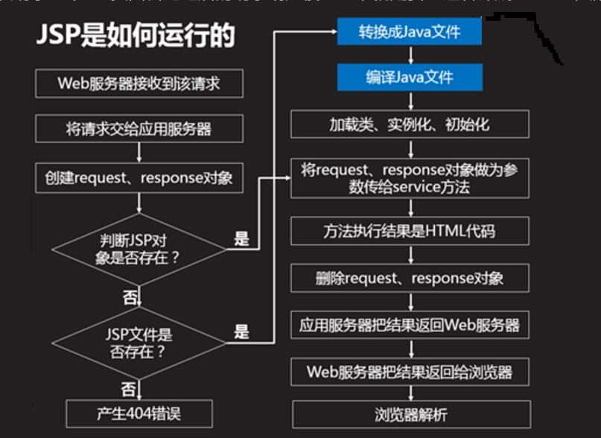
  - 当容器接受到一个JSP的请求时，先查找这个JSP页面是否存在；
  - 如果存在的话，容器就会调用JSP引擎，（将.jsp文件转为了.java文件）；这个java文件实质上就是一个servlet；
  - 将这个java文件（即servlet）进行编译，创建servlet实例，JSP生成的java文件在Tomcat的安装目录的work目录下并且执行；
注：JSP如何转换为java文件
HTML标签：直接放到service方法中的out.write(“html标签”);
Java代码：直接在servlet中原样输出；
Java的结果：放到了service方法里的out.print(java的结果)；
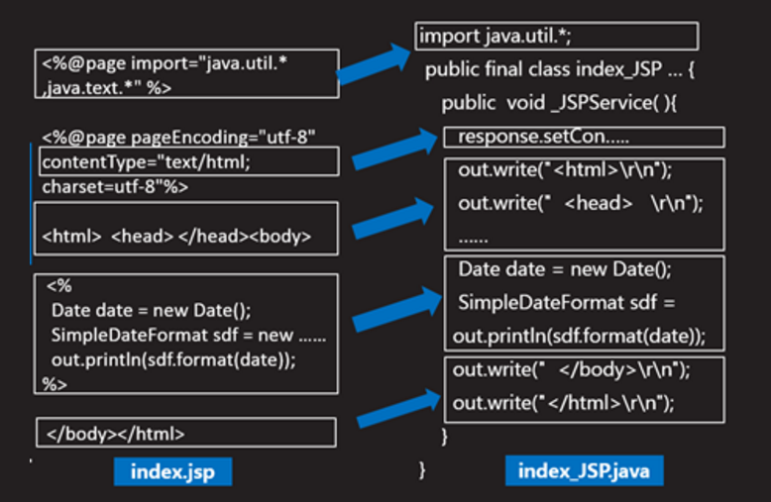
- JSP的内置对象
用户在使用网页跟服务器端进行交互的时候，为了更好的将服务器端的信息反馈到页面中去，就必须使用到servlet中所包含的一些对象来封装信息，为了提高程序员的开发效率，Sun公司在执行JSP的时候，将我们在servlet中常用的对象直接封装到了JSP中，并且这些对象无需导包以及声明，在JSP中有九大内置对象；
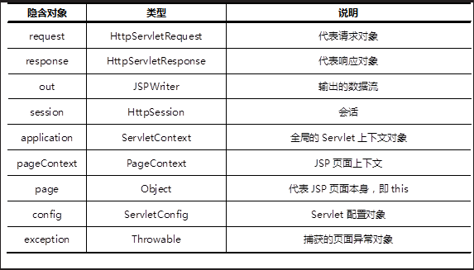
  - request：用来封装用户的请求参数；比如用户名密码、错误信息之类的；
案例演示：进行用户的登陆，登陆成功之后在主页面显示用户名；
练习：在我讲解的案例上面多加一个功能：进行用户名是否存在进行判断以及密码是否正确进行判断，如果都正常，则进入主页面，如果不成功，回到登陆页面，并且在用户名/密码后方以红色字体显示用户名不存在以及密码错误这些字；要求这些字是从后台发送过来的错误数据；而不是写死在前台使用js进行隐藏的文字
  - session：用来封装用户信息，进行状态管理，通常用于验证码之类的；
思考：错误信息和用户列表这类数据绑定在Request对象当中，还是绑定在 Session对象当中；
用户状态信息绑定在Session对象当中，还是绑定在Request对象当中。
解答：Http协议具有无状态无连接的特点，Request会在一次请求和一次响应以 后消亡，所以Request对象存放的都是即时信息，例如反馈给客户的错误 信息，以及会经常变更的信息；
Session作为状态管理的技术，在一次会话中生命周期有效，所以用于保 留用户状态，或者存放用户多次请求时的数据，比如购物车。

  - application：也可以用来封装数据，但是它的范围是整个web应用，除非web关闭，否则这个参数绑定一直存在；
  - pageContext：也可以用来封装数据，但是它的范围只限于当前页面；
注：以上四个内置对象都是可以在jsp页面中进行参数绑定以及参数传递的，但是它们的作用范围是有区别的，从大到小依次是：
application>session>request>pageContext

案例：

pageContextDemo.jsp

为pageContext封装数据<% pageContext.setAttribute("pContext","当前页面信息"); %>
<br>
为request封装数据<%request.setAttribute("req","请求里面的"); %>
<br>
pageContext: <%=pageContext.getAttribute("pContext") %><br>
request: <%=request.getAttribute("req") %>
<a href="jsp01.jsp">跳JSP01.jsp</a>

JSP01.jsp

pageContext: <%=pageContext.getAttribute("pContext") %><br>
request: <%=request.getAttribute("req") %>

部署页面，浏览器测试
1.访问pageContextDemo.jsp
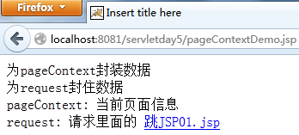
2.单击超链接
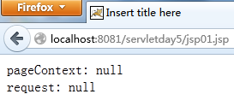
问为何两个对象当中都为null?

  - response：主要用于URL的重写；
  - page：代表的是类似于java中的this；
  - out：代表输出，表示向当前页面发送数据，已经可以直接输出了

  - config：获取服务器的初始化配置信息，比如web.xml中的配置信息
web.xml
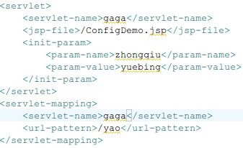
ConfigDemo.jsp
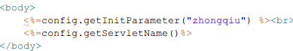
注：一定要注意web.xml中servlet里面的jsp-file的使用；
  - exception：跟java中的异常对象很相似，一般来说是用来表示未被捕获的异常和错误，一般都配套着之前的page指令（isErrorPage和errorPage）一起使用
jsp02.jsp:
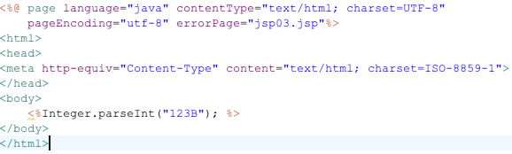
jsp03.jsp:
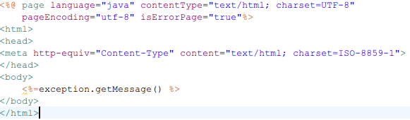

- JSP常用动作
  - Jsp页面上的转发
格式：
<jsp:forward page=”需要转跳的页面”>
<jsp:param name=”” value=””/>
</jsp:forward>

特点：
直接不经过服务器而在页面上实现了转发的功能，我们可以在转发去的页面上通过request对象来获取转发页面中的<jsp:param>标签中的值；

案例：
forwardDemo.jsp

request封装对<% request.setAttribute("req","from request"); %><br>
pageContext封装对象 <% pageContext.setAttribute("pageC","from Page Context"); %>
<!-- 通过 jsp:forward实现转发,转发到forwardDemo2.jsp -->
<jsp:forward page="forwardDemo2.jsp">
<jsp:param name="pwd" value="250"/><!--通过param传递参数-->
</jsp:forward>

forwardDemo2.jsp

request对象<%=request.getAttribute("req") %><br>
pageContext对象 <%=pageContext.getAttribute("pageC") %><br>
pwd的请求参数的值:<%=request.getParameter("pwd") %>

部署，使用浏览器测试
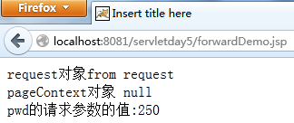

  - Jsp页面的包括
格式：
<jsp:include page=”需要包含的页面”>
<jsp:param name=”” value=””/>
</jsp:include>
特点：
可以直接在一个页面中包含另外一个页面，并且可以实现两个页面之间的传值，被包含的页面可以通过request对象来获取到主页面所传的值，这里需要跟include指令区分开，include指令包含两个JSP页面是指把两个JSP所转成的java文件混在一个java中来使用，而jsp动作的include是分别把两个JSP转为各自的java文件，再拼在一起展示；

区别：
Include指令和include动作有什么区别？
      - 写法不同，一个是指令，一个是动作；
      - Include指令会将多个jsp文件所转成的java文件拼在主jsp所转成的java文件之内
      - Include动作不管主jsp中包含了多少个被包含的jsp文件，这些jsp所转成的java文件，都会各自存在各自的类中，不会发生冲突；
      - 如果我们在一个jsp中需要包含的文件也是jsp的话，不要使用include指令，如果是html的话，那么无所谓；
      - Include动作可以使用jsp的param标签进行绑定参数

includeDemo.jsp

<h1>include1 .....</h1>
<% int a=1; %><!-- 比较动态加载和静态加载是添加 -->
<jsp:include page="includeDemo2.jsp">
<jsp:param name="username" value="haoren"/>
</jsp:include>
</body>

includeDemo2.jsp

<% int a=3; %><!-- 比较动态加载和静态加载是添加 -->
username参数的值:<%=request.getParameter("username") %>
<h1> from include2 .....</h1>

部署，浏览器测试
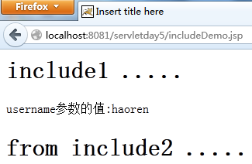
浏览器显示出两张Jsp页面的内容

注意: <jsp:param name="参数名" value="参数值"/>
配合forward 或者include使用，不能单独使用
在forward和include标题体中不要出现注释

<jsp:include page="xx"/>动态加载：将每一个jsp独立编译成java代码
<%@include file="加载的页面" %>静态加载:将多个jsp页面只编译成一个java代码

includeStatic.jsp

<h1>includeStatic.....</h1><% int b=1; %>
<%@include file="includeStatic2.jsp"%>

includeStatic.jsp

<% int b=3; %><h1>includeStatic2 .....</h1>
部署测试，动态加载不会出现异常，而静态加载会出现异常

  - 使用JSP来创建对象
    - 使用JSP动作来创建对象以及塞值以及取值跟传统的jsp页面操作对象的区别：
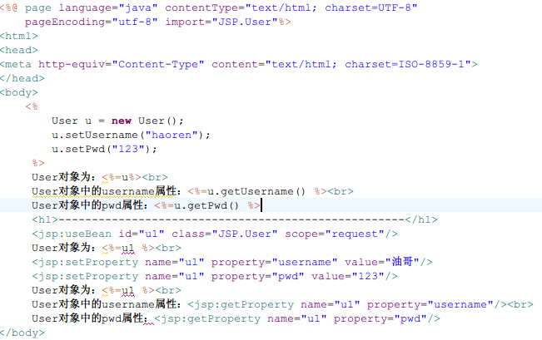
    - 使用JSP动作来获取到前一个页面的所有请求参数
Reg1.jsp
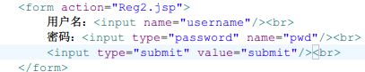
Reg2.jsp
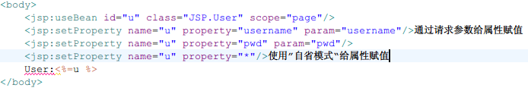
User.java
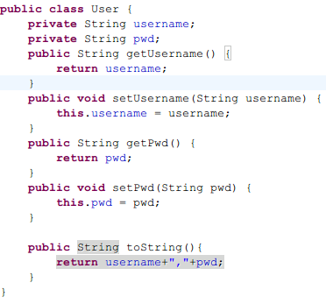
    - JSP的useBean动作的scope属性的值：
page,request,session,application，这四个值跟内置对象一一对应的是：
pageContext,request,session,application.这个scope的含义就是指你定义的这个对象他的范围，它能作用在哪些地方；
例：如果scope的值是page的话，那么我们只能够通过pageContext.getAttrubute()来获取这个useBean的id，无法通过其他的内置对象来获取useBean的id的值
例：如果我们使用useBean来绑定一个Date对象的话，scope的值如果是application的话，这个页面，无论我们怎么刷新，怎么关闭，甚至关闭计算机（不能关闭服务器），都无法改变页面上所显示的日期时间，因为application是一个针对于整个web应用的变量，scope是它的话，那么这个Date对象将一直不会发生改变，如果scope的值是session的话，只要你不关闭浏览器或者是超出不活跃时间，date的值都不会发生改变，如果是request的话，只要刷新，就会改变；
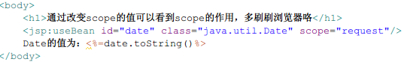

- 练习：购物车；

